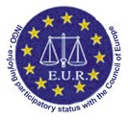 | E.U.R.-O P A  N O V I T A’ -  I N F O R M A Z I O N I  Settembre 2015

Tokio, Giappone, 25 luglio 2015, assemblea generale dell'associazione dei funzionari giudiziari del Giappone

L'assemblea generale annuale dell'associazione giapponese si è tenuta il 25 luglio 2015 a Tokio.107 delegati, in servizio nei vari tribunali, hanno partecipato all'assemblea generale. Il numero di membri dell'associazione giapponese è di 7756 (ad inizio maggio 2015)
In occasione della cerimonia di apertura è stata presentata una allocuzione di saluti del Signor Jean-Jacques KUSTER, presidente dell'EUR.
Differenti temi sono stati dibattuti ed in particolare i rapporti di attività ed il bilancio.
Al termine della manifestazione il Signor NAGATA è stato rieletto in qualità di Presidente così come il nuovo ufficio di presidenza.
Il magistrato direttore della Corte Suprema, il Signor NAKAMURA, il direttore dei servizi Rechtspfleger SANO, la presidentessa della scuola di giustizia AKIYOSHO, magistrato, sono stati invitati, tra gli altri, alla festa di chiusura.
La delegazione che si recherà all'assemblea generale dell'EUR a Digione è stata presentata: il Signor NAGATA, presidente dell'associazione ed altri colleghi (vedere foto sotto).

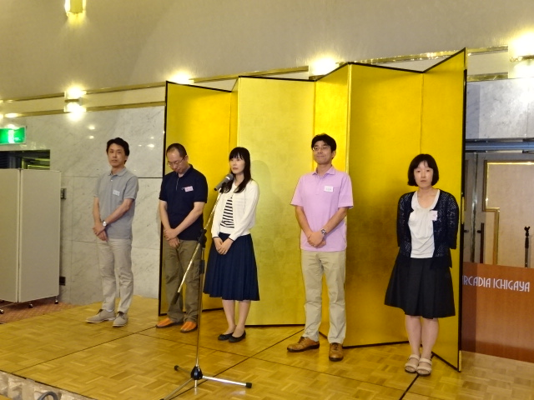

Digione, Francia, 02-06 settembre 2015, Assemblea Generale dell'E.U.R.

Una assemblea generale sotto il segno della formazione

Riuniti alla scuola Nazionale dei cancellieri di Digione (F), 80 colleghi rappresentanti delle organizzazioni membri dell'EUR si sono ritrovati per l'assemblea generale annuale dell'E.UR (Germania, Austria, Belgio, Spagna, Estonia, Francia, Italia, Norvegia, Portogallo, Romania, Svezia, Corea del Sud, Giappone, Marocco, Tunisia).
Questa manifestazione si è aperta il 3 settembre 2015 con un seminario organizzato dalla scuola Nazionale dei Cancellieri e dall'E.U.R. sul tema di "La formazione dei greffiers/Rechtspfleger, un'opportunità per migliorare l'efficacia dei tribunali in Europa" La sessione è stata aperta dal Signor Jean-François BEYNEL, direttore dei servizi giudiziari del Ministero del giustizia francese, il Signor Michaël JANAS, direttore della scuola Nazionale dei Cancellieri e Jean-Jacques KUSTER, presidente dell'E.U.R. Essi hanno sottolineato il ruolo fondamentale della formazione per l‘attività della professione, pegno di qualità del funzionamento dei tribunali. Le funzioni e i sistemi di formazione dei Rechstpfleger tedeschi ed austriaci, dei secretarios judiciales spagnoli e dei greffiers/greffiers capi francesi sono stati esposti ai partecipanti dai colleghi W. LAEMMER (Germania), Walter SZOEKY (Austria), Alberto Tomas San José CORS (Spagna) e Juliane LOCCHUS (Francia). Alcuni laboratori hanno permesso ai partecipanti di dibattere sulle domande legate alla formazione. E’ stata evidenziata la qualità della formazione attuata in certi paesi ma anche la mancanza di formazione in altri paesi. Il Signor Heiko WAGNER della Direzione Generale Giustizia della Commissione europea è intervenuto sul progetto di formazione al diritto dell'unione europea particolarmente nella sua branca concernente il personale dei tribunali, diritto europeo sempre più presente nel quotidiano delle giurisdizioni la cui conoscenza è non solo incontrovertibile per i magistrati, gli avvocati ma anche per il personale dei tribunali. Il simposio è stato chiuso dal Signor Georg STAWA, presidente della commissione europea per l'efficacia della giustizia (CEPEJ) che ha sottolineato il ruolo primario dei greffiers/Rechtspfleger che, quotidianamente, concorrono alla buona trattazione delle procedure ed assicurano un legame di qualità col personale giudicante.

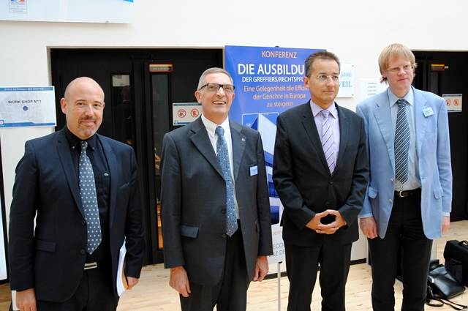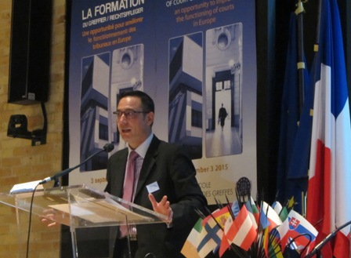
M. JANAS, J.J KUSTER, G., STAWA, H., WAGNER Alberto Tomas San José Cors

La seconda giornata (4 settembre 2015) è stata dedicata ai rapporti di attività della presidenza e delle organizzazioni membro che descrive i lavori condotti dall'EUR e in particolare la sua collaborazione con le istituzioni europee, ha permesso di conoscere l'attualità delle organizzazioni membro e la situazione dei colleghi nei differenti paesi. Il rapporto finanziario ed il bilancio 2016 sono stati presentati dalla tesoriera Catherine OBERZUSSER ed accettato dai membri.

La collaborazione con il Consiglio d'Europa e particolarmente la CEPEJ è stato descritto per il rapporto di valutazione dei sistemi giudiziari europei 2014 che contiene nel capitolo 8 sul personale dei tribunali in particolare, fotografando la professione di cancelliere e di Rechtspfleger in Europa e della loro stabilità malgrado la riduzione dei bilanci della giustizia in numerosi paesi.
Il presidente ha riferito sull'incontro col gabinetto del Commissario per la Giustizia dell'Unione Europea nel febbraio 2015 e sottolineato la partecipazione dell'EUR al progetto di formazione al diritto europeo del personale dei tribunali. Una conferenza su questo argomento avrà luogo a Bruxelles il 29-30 ottobre 2015 alla quale l'EUR è invitata.

L'Unione Internazionale degli Ufficiali Giudiziari (UIHJ) con la quale l‘EUR intrattiene delle eccellenti relazioni era rappresentata dal Signor Mathieu CHARDON, segretario generale che ha inviato i suoi saluti ai partecipanti.
Un punto è stato fatto sul progetto dell'EUR di presentare un Libro Bianco sulla professione del greffier/Rechtspfleger del futuro. Dopo due riunioni, il gruppo di lavoro ad hoc si accinge alla fase di redazione. Questo libro bianco comporterà un'introduzione per descrivere il passaggio dell'EUR per questo Libro Bianco dopo i dibattiti generati dal Libro Verde per un greffier/Rechtspfleger europeo, lo stato dell’arte della professione nei paesi membri, uno statuto modello per la professione del futuro e gli obiettivi sperati, la formazione necessaria e le conclusioni sugli effetti positivi del trasferimento di compiti alla professione.

Questo Libro Bianco potrebbe essere oggetto di una presentazione in occasione del prossimo congresso dell'EUR nel 2016 che si svolgerà a MALAGA (Spagna)

Al termine dei lavori i partecipanti sono stati ricevuti dalla municipalità di Digione e successivamente hanno proseguito per una visita guidata della città. Sabato 5 settembre 2015 i partecipanti hanno effettuato un’escursione sulla strada dei grandi vini della Borgogna e hanno potuto assaporare le specialità della Borgogna. La visita all’hotel-Dieu di Beaune ha permesso loro di scoprire il ricco patrimonio culturale di questa regione.
La cena e la serata danzante al Padiglione Bacco hanno permesso di chiudere nel buon umore questa assemblea generale ricca in lavori, dibatti e socievolezza. L'E.U.R. ringrazia la delegazione francese dell'UNSA-SJ, organizzatrice, senza la quale questa manifestazione non avrebbe potuto avere uno svolgimento tanto perfetto.

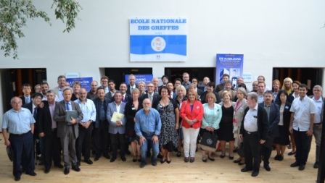

Strasburgo, Francia, 22-24 settembre 2015, Commissione europea per l'efficacia della giustizia (CEPEJ)

Michel CRAMET e Jean-Jacques KUSTER hanno assistito alla riunione del gruppo di lavoro SATURN della CEPEJ il 22-24 settembre 2015.
Parecchi argomenti sono stati dibattuti e relativi all’aggiornamento delle linee direttrici SATURN sulla gestione dei tempi giudiziari e la loro attuazione. Devono incitare i tribunali ad analizzare i loro termini delle procedure per migliorarli e rispondere così alla giurisprudenza della Corte europea dei Diritti dell'uomo in quanto al criterio del termine ragionevole.
E‘ stato fatto il punto anche sull'attualizzazione della Raccomandazione R(86)12 relativa a certe misure che mirano ad prevenire e ridurre il sovraccarico di lavoro dei tribunali. L'EUR aveva sollecitato questo aggiornamento, la CEPEJ aveva espresso un parere favorevole nel dicembre 2014 ed aveva investito il comitato competente del Consiglio dell'Europa (CDCJ) a questo fine, Quest‘ultimo ha rimarcato il suo interesse per questa richiesta e ha sollecitato un piano di azione della CEPEJ per condurre a buon fine l'attualizzazione. L'EUR sarà associato e se ne congratula!

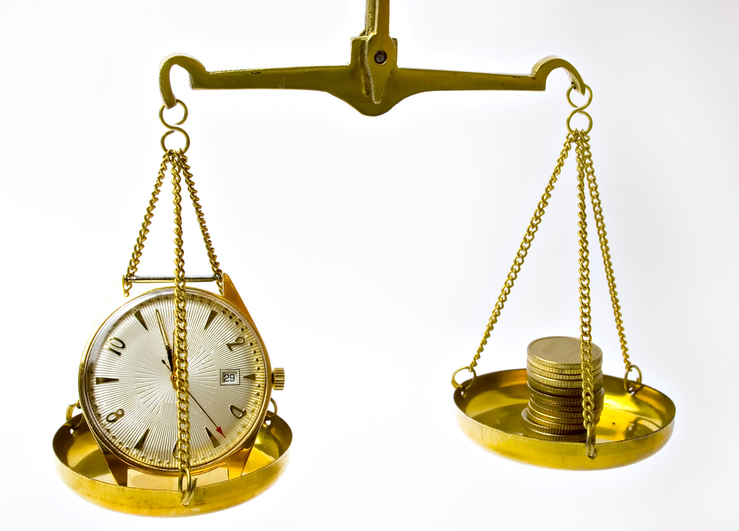

Strasburgo, Francia, 24 settembre 2015, Bund Deutscher Rechtspfleger / Brandenburgo

Una delegazione di 14 colleghi dell'associazione regionale del Brandenburgo del Bund Deutscher Rechspfleger è andata a Strasburgo nel quadro di un viaggio di studi. J.J. KUSTER li ha ricevuti alla Pretura di Strasburgo per una presentazione dell'organizzazione giudiziaria in Francia e delle professioni in particolare quelli dei cancellieri e cancellieri in capo francese. La Signora KRIER, Presidentessa del tribunale ha presentato loro l'attività della giurisdizione.
Il Signor SENTHILLE, Procuratore della Repubblica presso la Corte d'appello di Strasburgo ha esposto loro i compiti della Procura francese sottolineando le principali differenze tra i ruoli della Procura in Germania ed in Francia.
I colleghi tedeschi hanno ben apprezzato gli interventi che hanno permesso loro di avere un'idea della giustizia in Francia.
La giornata si è conclusa intorno ad un buon pasto coi colleghi del settore Alsazia del sindacato francese UNSA-SJ.

